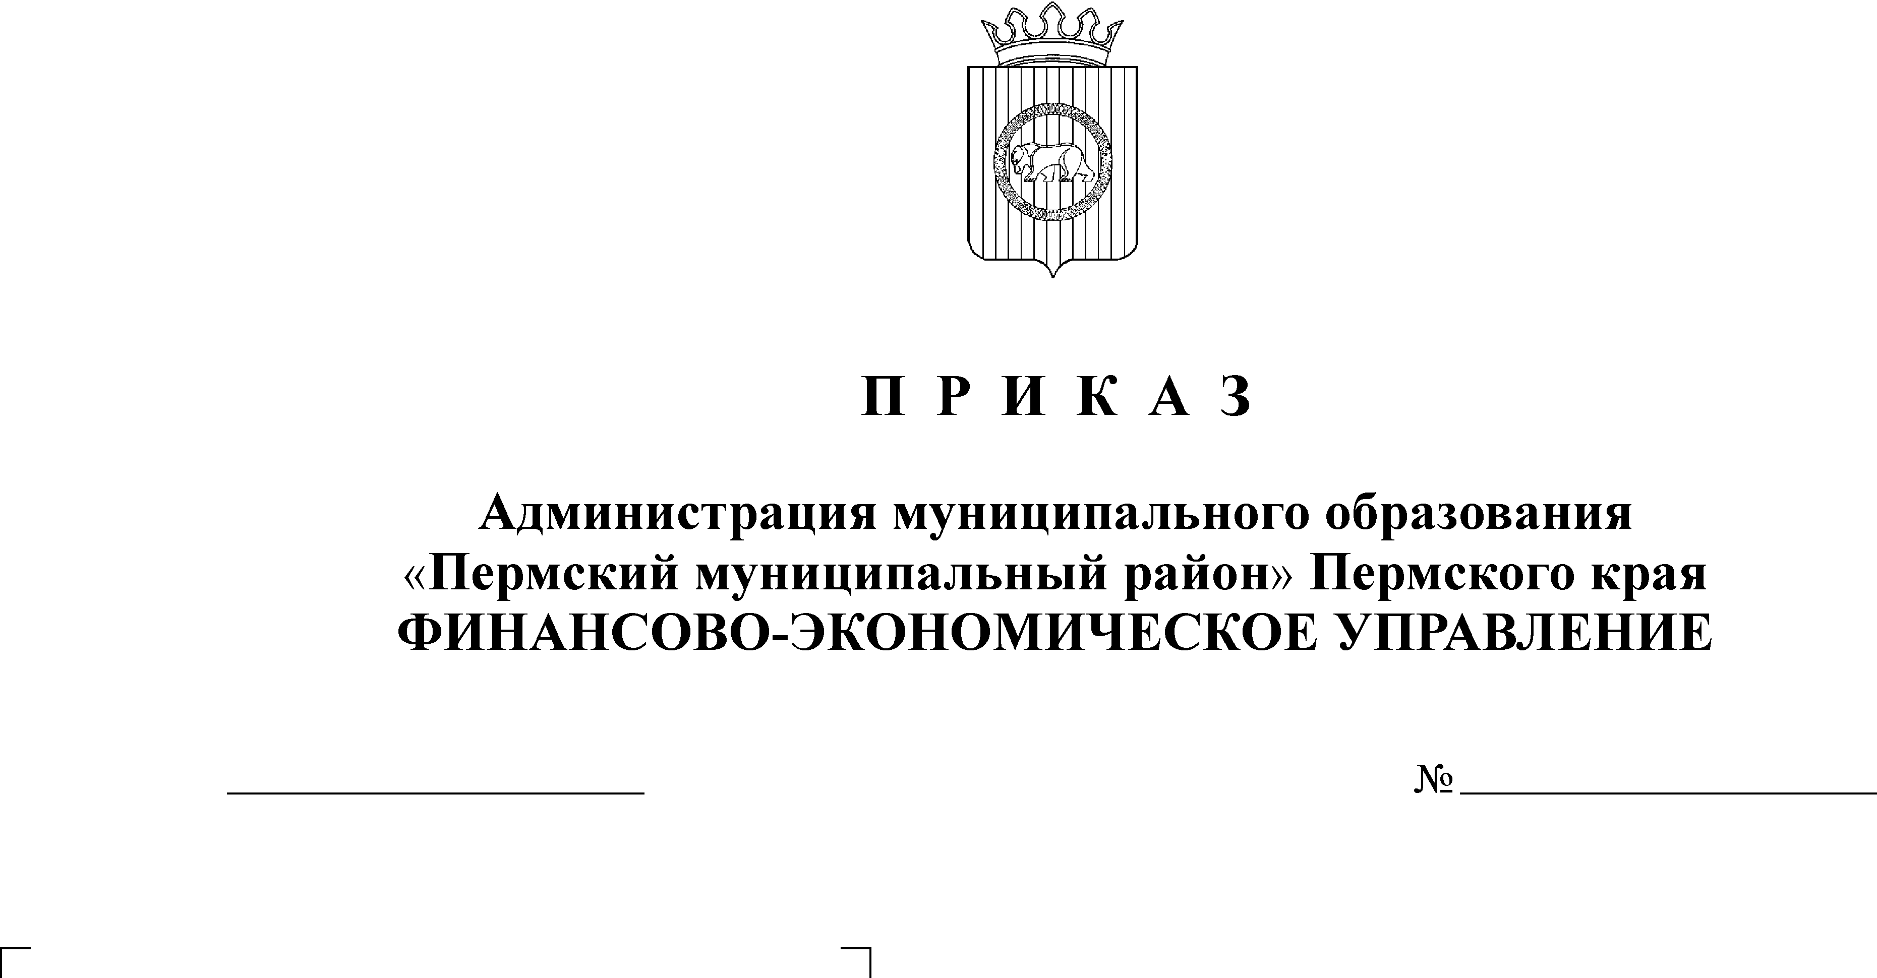
О внесении изменений в Приказ от 22.12.2011 года № 160

В соответствии со статьей 160.1 Бюджетного кодекса Российской Федерации
ПРИКАЗЫВАЮ:
- Приложения №1 и №2 к приказу финансово-экономического управления администрации муниципального образования «Пермский муниципальный район» от 22.12.2011 г. № 160 «О закреплении полномочий администратора доходов и источников финансирования дефицита бюджета» изложить в новой редакции.
- Настоящий Приказ вступает в силу с 01 января 2015 года.
- Считать утратившими силу приказы от 16.12.2013 г. № 154, от 12.02.2014г. № 13, от 03.03.2014г. № 21 «О внесении изменений в Приказ от 22.12.2011г. № 160».
4. Контроль исполнения настоящего Приказа возложить на начальника отдела планирования и экономического анализа финансово-экономического управления Н.В. Кузину.

Начальник финансово-экономического управления Т. Н. Гладких

